实验六 自动驾驶建模与仿真
【实验目的】
- 了解Matlab/Simulink软件环境，熟悉Simulink建模步骤；
- 了解车辆运动控制的基本原理，学会简单的车辆运动控制建模及仿真；
- 了解自动驾驶建模的基本过程，了解典型ADAS系统模型的应用特点。
- 了解自动驾驶相关函数，认识自动驾驶函数的功能及用途。

【实验性质】
验证性实验。

【实验要求】
Matlab2020+软件。

【实验内容】
- 操作Matlab软件，学会进行Simulink图形化建模。
- 调试车辆运动控制模型。
- 学习典型ADAS系统，分析其功能模块组成。
- 调用自动驾驶函数进行自动驾驶场景仿真。

【实验步骤】
1、车辆运动控制建模学习
（1）打开的车辆纵向运动控制模型，如下图所示：
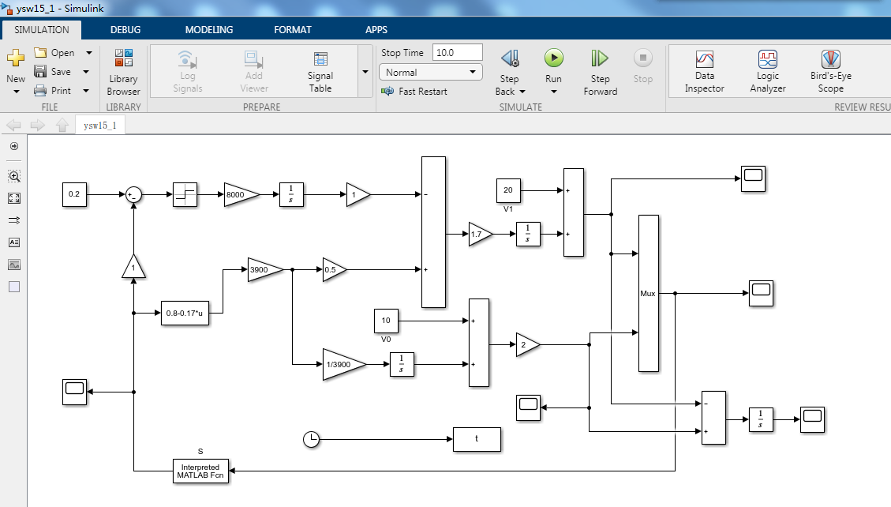

打开Simulink工具箱（即“Library Browser”），在工具箱中查找模型中的图形符号，学习工具箱中模型库的使用方法。
运行上面的模型，查看并保存运行结果，选取两个运行结果截图贴在下面区域。
模块（示波器）名称： | 模块（示波器）名称：

2、高级驾驶辅助系统（ADAS）建模学习
展开自动驾驶工具箱，可以发现里面有很多Matlab自带的案例，选择其一打开，分析其组成及执行过程。

3、自动驾驶场景练习
（1）模拟一辆汽车在S形道路上运动
在Matlab命令行窗口输入以下命令，在表格右列补充完善代码注释（手工书写）：
s=drivingScenario;
roadCenters=[-35,20,0;-20,-20,0;0,0,0;20,20,0;35,-20,0];
lm=[laneMarking('Solid','Color','w'); ...
laneMarking('Dashed','Color','y');...
laneMarking('Dashed','Color','y');...
laneMarking('Solid','Color','w')];
ls=lanespec(3,'Marking',lm);
road(s, roadCenters, 'Lanes', ls);
car=vehicle(s, 'ClassID',1,'Position',[-35,20,0]);
waypoints=[-35,20,0;-20,-20,0; 0,0,0;20,20,0; 35,-20,0];
speed=10;
trajectory(car, waypoints, speed);
plot(s);

while advance(s)
lbdry=laneBoundaries(car);
end
运行结果如下图所示：
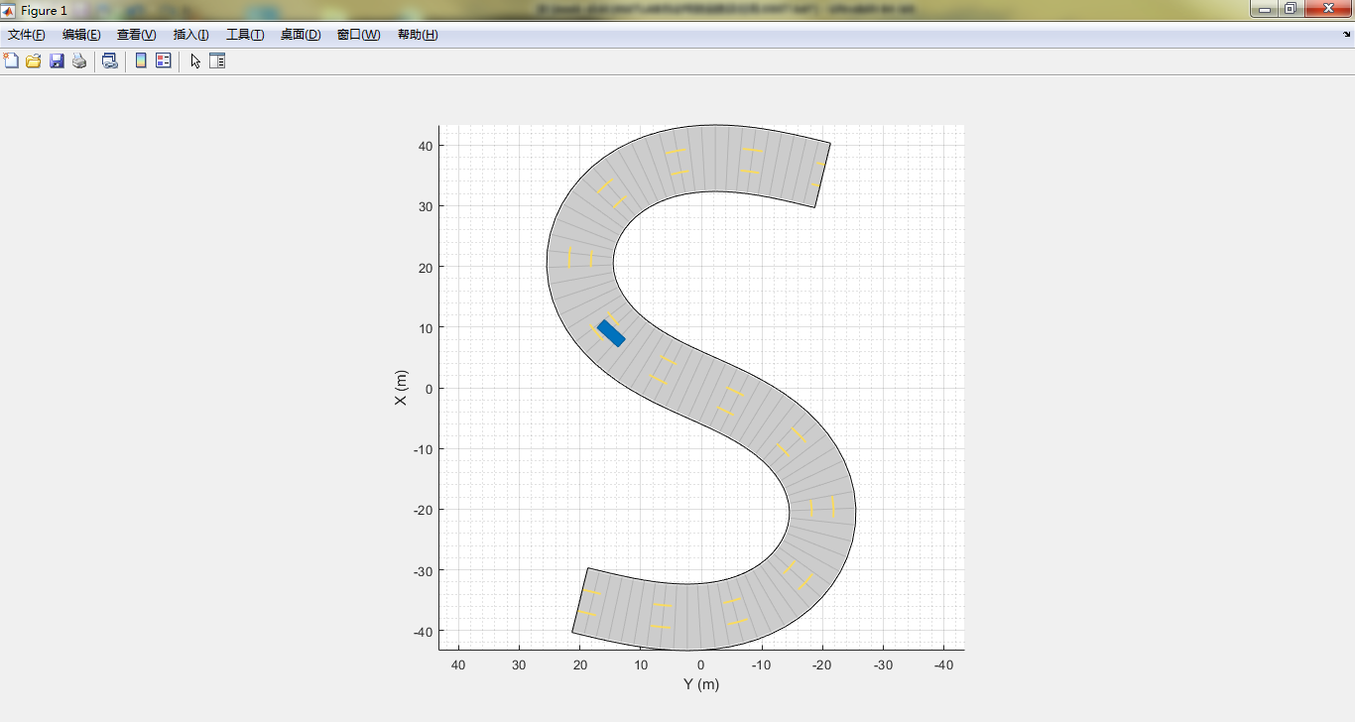

（2）模拟静止车辆和运动车辆在道路上行驶。
在Matlab命令行窗口输入以下命令，在表格右列补充完善代码注释（手工书写）：
s=drivingScenario;
roadCenters=[0,0; 10,0; 53,-20];
road(s, roadCenters, 'Lanes', lanespec(2));
stationaryCar=vehicle(s, 'Position',[25,-5.5,0], 'Yaw',-22);
passingCar=vehicle(s);
waypoints=[1,-1.5; 16.4,-2.5; 17.4,-2.8; 23.8,-2; 25,-2.5; 50,-16];
speed=5;
trajectory(passingCar, waypoints, speed);
plot(s, 'Waypoints', 'on');

rec=record(s);
rec(1).ActorPoses(2);
rec(end).ActorPoses(2);
ans

%while advance(s)
% pause(0.01);
%end
%poses=actorPoses(s);

运行结果如下图所示：
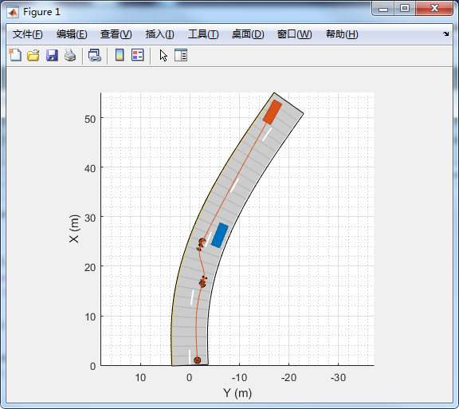

4、停车场路径规划
- 停车场停车路径规划（基于碰撞的路径规划）
在Matlab安装目录中搜索 parkingLotCostmap.mat 文件所在路径，并将该目录在Matlab地址栏中打开（设为当前路径）
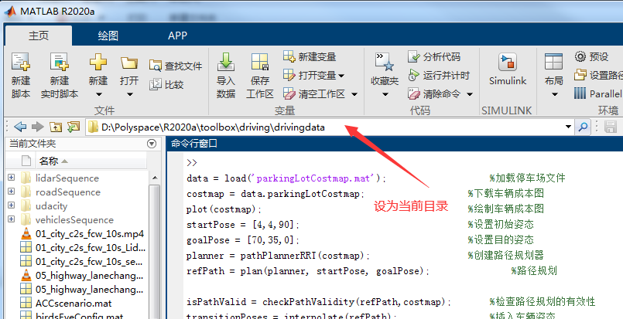

在Matlab命令行窗口输入以下命令，在表格右列补充完善代码注释（手工书写）：
data = load('parkingLotCostmap.mat');
costmap = data.parkingLotCostmap;
figure;
plot(costmap);
vehicleDims = vehicleDimensions(4.5, 1.7);
numCircles = 3;
ccConfig = inflationCollisionChecker(vehicleDims, numCircles);
costmap.CollisionChecker = ccConfig;

figure;
plot(costmap);

startPose = [11, 10, 0];
goalPose = [31.5, 17, 90];
planner = pathPlannerRRT(costmap);
refPath = plan(planner, startPose, goalPose);
hold on;
plot(refPath);

运行结果如下图所示：
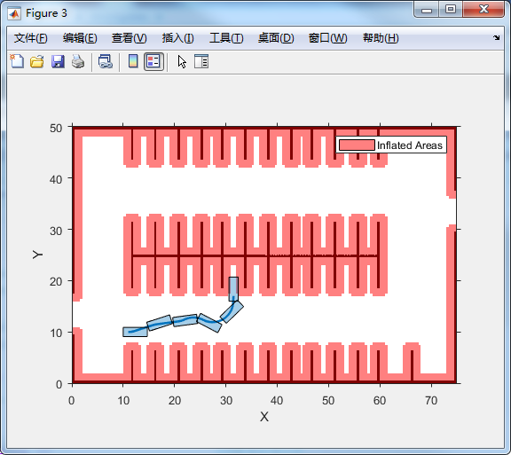
- 驶出停车场路径规划（验证路径规划）
在Matlab安装目录中搜索 parkingLotCostmap.mat 文件所在路径，并将该目录在Matlab地址栏中打开（设为当前路径）。
在Matlab命令行窗口输入以下命令，在表格右列补充完善代码注释（手工书写）：
data = load('parkingLotCostmap.mat');
costmap = data.parkingLotCostmap;
plot(costmap);
startPose = [4,4,90];
goalPose = [70,35,0];
planner = pathPlannerRRT(costmap);
refPath = plan(planner, startPose, goalPose);

isPathValid = checkPathValidity(refPath,costmap);
transitionPoses = interpolate(refPath);
hold on;
plot(refPath,'DisplayName','Planned Path');
scatter(transitionPoses(:,1),transitionPoses(:,2),[],'filled',
'DisplayName','过渡姿态');

运行结果如下图所示：
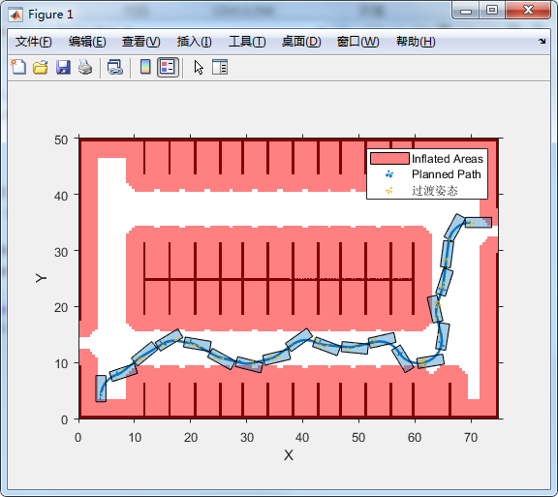

【实验总结】

